**学习主题：我和阳光手牵手（二）**

**学程拓展**

**1.《阳光牵着我的手》是一首齐唱、合唱歌曲，和你的小伙伴尝试进行二声部合唱，丰富音乐的表现力。**

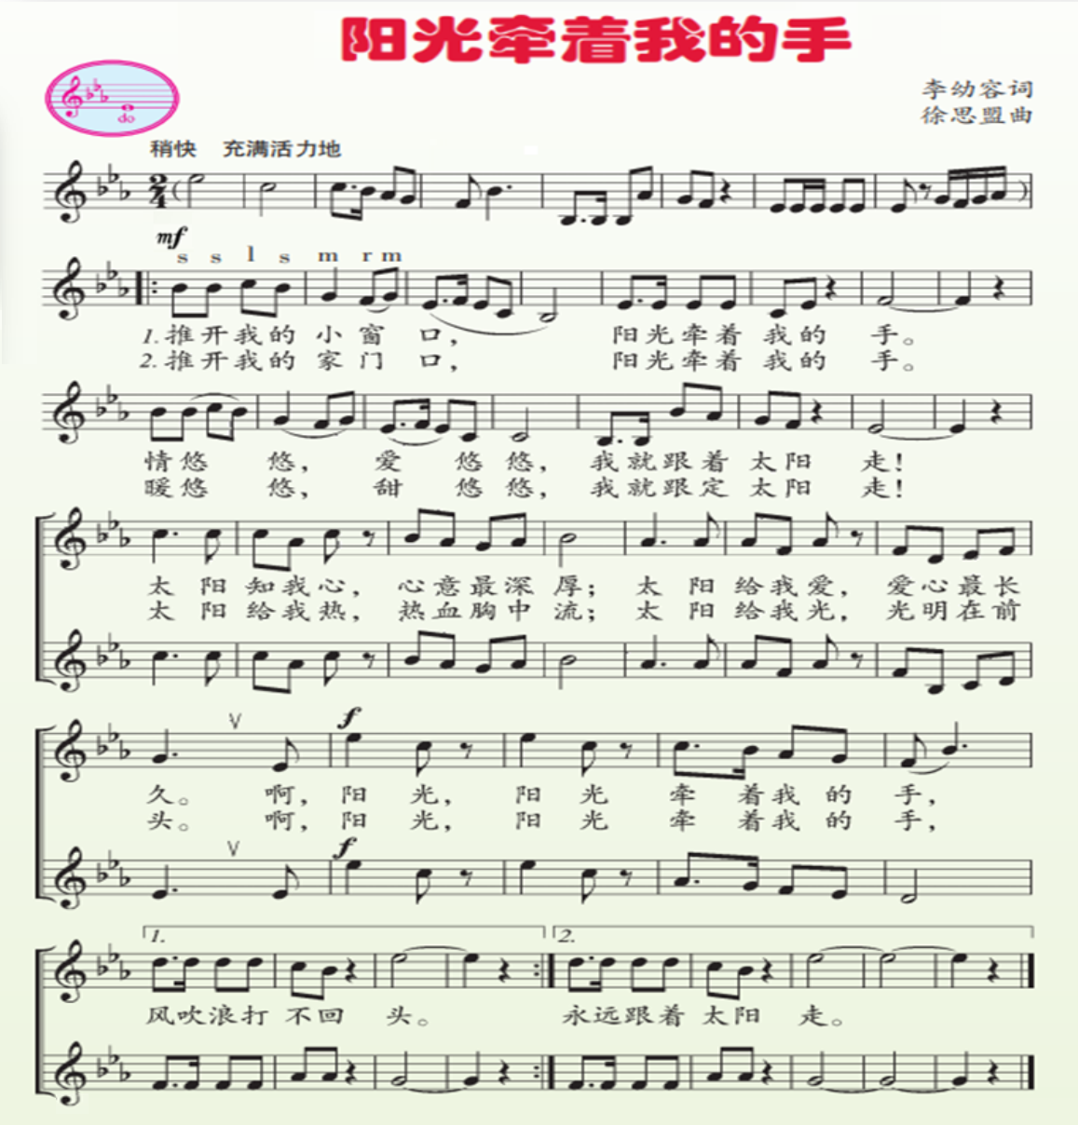

**2.除齐唱、合唱之外，你还能为歌曲《阳光牵着我的手》设计哪些演唱形式？并唱一唱。**